
От: ООО «ЦКТ»
AST GROUP
http://ckt-spb.ru/

Тел. +7 812 456-71-15

КОММЕРЧЕСКОЕ ПРЕДЛОЖЕНИЕ

Уважаемые дамы и господа,
Выражаем Вам своё почтение и благодарим Вас за проявленный интерес к технике KOGEL.
В соответствии с Вашими пожеланиями предлагаем Вашему вниманию коммерческое предложение на поставку на поставку нового полуприцепа KOGEL SWCT 40 port
Мы просим Вас рассматривать указанные в предложении цены как конфиденциальную информацию.

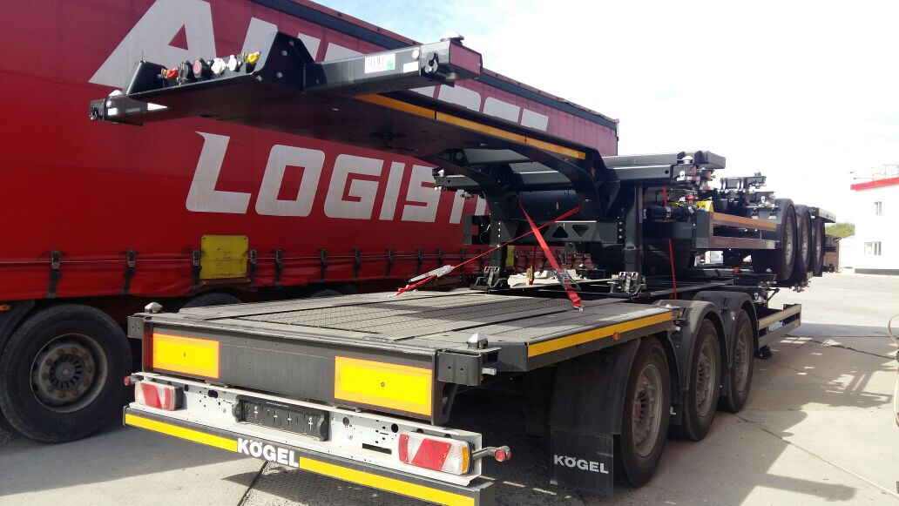
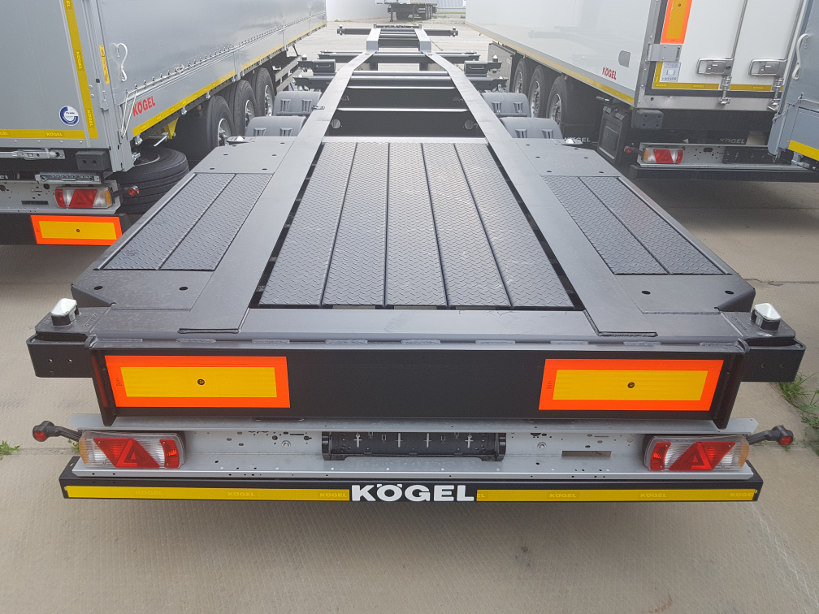

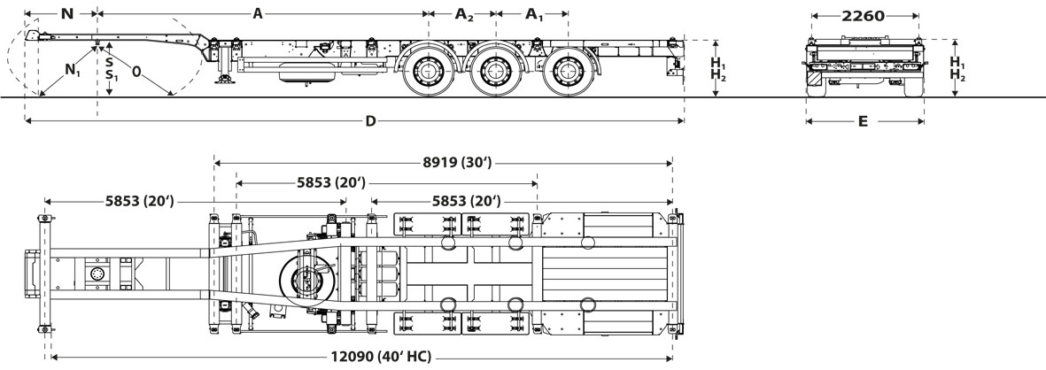

 | Технические характеристики
01010.009 | Допустимая нагрузка на седельное устройство: 14 000 кг

01015.004 | Технически возможная нагрузка на седельное устройство: прибл. 14 000 кг

01021.002 | Общая допустимая нагрузка на осевой агрегат : 27 000 кг (на каждую ось по 9 000 кг)

01025.001 | Технически возможная нагрузка на агрегат: прибл. 27 000 кг (по 9 000 кг на каждую ось)

01030.019 | Допустимый общий вес: 41 000 кг

01035.006 | Технически возможный общий вес: прибл. 41 000 кг

01040.032 | Собственный вес в базовой комплектации: прибл. 5 300 кг

01045.001 | Собственный вес индивидуального состава транспортных средств примерно: 05.521 кг

01055.001 | Теоретическая полезная нагрузка : прибл. 35.479 кг

02010.035 | (A) Колесная база: прибл. 6 435 мм

02020.002 | (A1) Межосевое расстояние: прибл. 1 410 мм

02025.002 | (A2) Межосевое расстояние: прибл. 1 310 мм

04010.127 | (D) Общая длина: прибл. 12 750 мм

04020.001 | (E) Общая ширина: прибл. 2 550 мм

04060.112 | (H1) Погрузочная высота в порожнем состоянии в горизонтальном транспортном положении: ок. 1125 мм

04065.109 | (H2) Погрузочная высота в нагруженном состоянии в горизонтальном транспортном положении: ок. 1095 мм

04068.300 | Высота езды установлена на 300 мм.

05010.002 | Для транспортировки контейнеров следующих типов согласно ISO 668/1496 подходят: 40' High Cube, 20' ISO, 30' ISO

06010.007 | (N) Передний свес (согласно ISO 1726): прибл. 1 410 мм

06015.006 | (N1) Радиус переднего свеса (согласно ISO 1726): прибл. 1 650 мм

06020.011 | (O) Радиус наклона назад (вопреки ISO 1726): прибл. 2 160 мм

06030.004 | (P) Габаритная высота над седельно-сцепным устройством: прибл. 130 мм

06041.112 | (S) Возможная высота седельно-сцепного устройства в порожнем состоянии : ок. 1120 - 1220 мм, стоит горизонтально при ок. 1120 мм ( учитывать общую высоту! )

09010.001 | Тормозная система согласно ECE-R13

09020.001 | Электрооборудование согласно ECE-R48

 | Рама
10110.020 | Рама шасси из высококачественной стали, однако, без внешней рамы.

10300.010 | Соединительная плита с шкворнем тягово-сцепного устройства 2" согласно DIN 74080 / ISO 337.

11110.150 | С поперечинами и блокировками контейнера для крепления: a) 1 40-футового контейнера повышенной вместимости (High-Cube); b) 2 20-футовых контейнеров по ISO; c) 1 30-футового контейнера по ISO сзади; d) 1 20-футового контейнера по ISO в центре.

15200.140 | 4 пары натяжных колец большой грузоподъемности

 | Шасси
I 17160.013 | Механизм подъема дополнительного поддерживающего моста на мосту 1

I 17165.113 | Управление механизма подъема дополнительного поддерживающего моста полностью автоматическое, в зависимости от нагрузки. Устройство для увеличения сцепления с дорогой: активирование через 3 тормоза, 30 % перегрузка до скорости 25 км/час.

I 17170.010 | Управление на шасси через выключатель. Дополнительно возможно из кабины водителя (необходим выключатель в кабине - 12 штырей).

I 17180.010 | У к а з а н и е: Дополнительный мост разрешено использовать только согл. директиве 97/27/EG, так как поднятая 1 ось не выполняет предписания по движению на поворотах.

18330.210 | Трехосный осевой агрегат SAF INTRADISC с дисковыми тормозами, Ψ 430 мм, глубина запрессовки 120 мм. Пневматическая подвеска с ходом 180 мм.

 | Шины транспортного средства
I 20540.175 | Шины 6 шт. 385/55 R 22,5 CONTINENTAL Hybrid HT3 M+S 160K (158L)

20865.005 | 6 стальных ободьев 22,5 x 11.75, глубина запрессовки 120 мм (ГЗ 120).

 | Запасное колесо в комплекте
I 20610.075 | Шина для 1 запасного колеса 385/55 R 22,5 CONTINENTAL Hybrid HT3 M+S 160K (158L)

I 20890.005 | Стальной обод для 1 запасного колеса, глубина запрессовки 120 мм (ГЗ 120).

 | Навесные детали шасси
20110.010 | Механические седельные опоры (производителя выбирает Kφgel) с регулировочной опорой, грузоподъемность 24 т. Управление с одной стороны, по направлению движения справа.

21070.101 | Брызгозащитная система (система удаления паров разбрызгиваемой жидкости) согласно Предписанию (ЕС) № 109/2011, включающая в себя следующее: 2 пары полукруглых грязезащитных крыльев для 1-й и 2-й оси с брызгозащитной системой, а также 1 пара грязезащитных крыльев в форме квандранта без брызгозащитной системы перед 3-й осью и 1 пара грязезащитных крыльев в форме квандранта с брызгозащитной системой за 3-й осью для стандартной трехосной системы.

21300.001 | 2 противооткатных упора с фиксаторами

22070.013 | Боковое защитное приспособление согласно ECE-R73

I 22075.010 | Боковое защитное устройство справа по направлению движения, откидывается без использования инструментов

I 25100.105 | Держатель запасного колеса с лебедкой вкл. 1 комплект для крепления колес, монтирован перед осевым агрегатом.

I 25630.011 | Пластиковый ящик для инструментов, водонепроницаемый, размеры (изнутри) ок. 545 x 400 x 400 мм. Монтаж слева по ходу движения перед мостом. Боковое защитное устройство подгоняется соответствующим образом.

27510.050 | Защитный брус из стальной трубы квадратного сечения согласно ECE-R58 с держателем фонарей, расположенным сверху и защищенным.

 | Тормозная система/пневматическая подвеска
32110.058 | Тормозная система EBS 2S/2M с Система стабилизации (имеет функцию ABS/ALB), штекерное соединение EBS ISO 7638, (без соединительных магистралей), стояночный тормоз с пружинным энергоаккумулятором, внешнее пневматическое контрольное присоединение, а также внешнее подключение для диагностики электронной тормозной системы через штекерное соединение ISO 7638.

33420.070 | Пневматическая подвеска с одним подъемно-опускным клапаном, установлена по направлению движения слева перед осевым агрегатом.

34320.001 | 2 соединительные головки, защищенные от перепутывания, спереди ISO 1728

34410.010 | Пневморесиверы для тормозной системы и хранения запаса воздуха из стали (EN 286-2).

 | Пол
40520.100 | Щиток для наезда из стального листа со специальным рифлением в виде эллиптических выступов в задней области для загрузки и разгрузки центрального 20-футового контейнера. Способность пола нести нагрузку проверена с нагрузкой на ось погрузчика 5 460 кг (выполняет требования стандарта EN 283).

 | Противоударный демпфер
42551.040 | Массивная защитная стальная дуга, на замыкающей опоре сзади.

 | Электрическое/электронное оборудование
60500.021 | Держатель фонаря из стали, расположен над защитным брусом.

61100.101 | Со светодиодным освещением номерного знака, светодиодными боковыми габаритными фонарями, светодиодными габаритными фонарями и передним отражателем.

61500.010 | 2 контурных фонаря на кронштейнах, крепятся на задних многосекционных стоп-сигналах

61910.015 | 2 задних многосекционных стоп-сигнала

I 64300.040 | 2x7-контактная розетка (1 x ISO 1185 / 1x ISO 3731; 24 V-N / 24 V-S) и 15-контактная розетка ISO 12098

 | Таблички
L71400.040 | Оранжевые отражающие таблички (самоклеящиеся), соответствуют директиве ЭКЕ R70, установлены сзади слева и справа на замыкающей опоре.

71550.005 | Надпись "KOGEL", размещается согласно нашим директивам

L75913.021 | Фирменная табличка S24-2 согласно EG-RL 76/114 EWG для страны допуска Россия (вес см. в технических характеристиках), № согласия. TC RU E-DE-MT02.00039.P2

 | Принадлежности
I 17710.030 | Торцовый гаечный ключ с поворотным штифтом

25530.010 | Трубка для документов, диаметр 110 мм. Пристраивается слева по направлению движения на боковом защитном устройстве.

 | Окраска
81000.002 | Рама, шасси и навесные части базовой комплектации выполнены из защищенного от коррозии металла по системе KTL KOGEL (нанокерамическое покрытие и катафоретическая погружная окраска).

81220.100 | Задний защитный брус в цвет шасси

81222.010 | Держатель фонарей: серебристый

81225.015 | Опоры седельного устройства: RAL 9005, иссиня-черный с порошковым покрытием

81230.015 | Боковое защитное устройство: RAL 9005, иссиня-черный с порошковым покрытием

81300.001 | Оси: черный

81310.010 | Ободья: серебряные диски

81320.010 | Ступицы колеса: черный

81350.010 | Нанесение покрытия на поверхность монтажных узлов (напр., удлинение рамы спереди, складные блокировки контейнера, центральные накладки) осуществляется в цвете Kogel "черный шелк". "Без дополнительного блестящего лакокрасочного покрытия сначала блестящее черное покрытие методом катафоретической погружной окраски может становиться все более матовым из-за ультрафиолетового облучения. Однако потеря степени блеска из-за молочного налета не представляет собой снижения качества защиты от коррозии."

82100.190 | Нанесение покрытия на поверхность рамы шасси осуществляется в цвете Kogel "черный шелк". Видимые поверхности рамы шасси дополнительно покрыты защитной краской 1K для защиты от ультрафиолетового излучения.

 | Mapkиpoвka
83000.010 | б е з надписей на тенте и кузове

L83350.100 | Ретро-рефлектирующая линейная маркировка в соответствии с директивой ECE R48, сбоку и сзади желтая.

 | Прочее
I 89875.070 | Формирование и загрузка седельного полуприцепа-контейнеровоза, сложено в пакет, в том числе транспортные стойки Kоgel и необходимые меры по креплению груза.

 | Документы
L58820.030 | Свидетельство соответствия прицепа техническим условиям для статуса безопасного автомобиля (экологический сертификат "суперзеленый", евро-3, евро4, ...), светло-желтый.

L58910.016 | Руководство по эксплуатации на русском языке

 | Допуск
I 89810.068 | Документы допуска (заявление о соответствии) для России

L95000.008 | Технические характеристики транспортного средства соответствуют предписаниям по допуску для России.

Специальная цена для Вашей компанииСрок поставки – есть в наличии 1 ед.
Страна производства - Германия

Степень соответствия.
Данное транспортное средство полностью соответствует (идентично!) настоящему запросу, включая осевой агрегат (SAF INTRADISC), нагрузки, тормозную систему, шины с дисками, надстройку и раму.
Качество и стоимость сервисной поддержки.
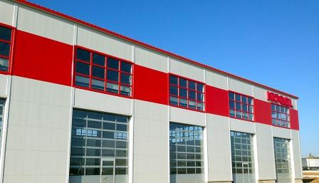
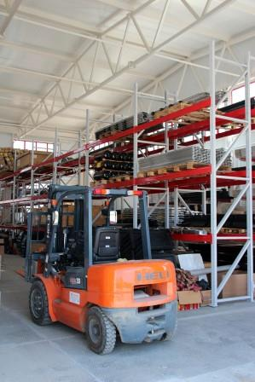

KOGEL обладает своей собственной станцией Тех. Обслуживания и отделом зап. частей +Сеть сервисных партнеров – более 70 станций по России.
Ориентировочная стоимость каждого планового ТО - 7200 Рублей (базовое ТО)
Периодичность проведения ТО – каждые 50 000 км. (не включая навесное доп.оборудование).
Срок гарантии.
Гарантия производителя распространяется на полуприцепы Когель, завезенные на территорию РФ официальным представителем завода-производителя ООО “КОГЕЛЬ Трейлер РУ” и продаваемые ООО “КОГЕЛЬ Трейлер РУ” или дилерами, авторизованными ООО “КОГЕЛЬ Трейлер РУ”. Срок гарантии на новые полуприцепы Когель составляет 1 год с даты регистрации полуприцепа в органах ГИБДД. Покупатель должен в течение 10 рабочих дней после регистрации полуприцепа/полуприцепов в органах ГИБДД предоставить Продавцу информацию о регистрации направив на адрес warranty@koegel-trailer.ru электронное письмо с указанием номера Договора купли-продажи, регистрационных данных и с вложением отсканированного с обеих сторон «Свидетельства о регистрации транспортного средства». Гарантия действует при условии соблюдения правил эксплуатации и своевременном прохождении ТО на авторизованной ООО “КОГЕЛЬ Трейлер РУ” сервисной станции (не реже, чем через каждые 50.000 км). Гарантия не распространяется на расходные материалы, изнашиваемые части, лампы и резинотехнические изделия.

